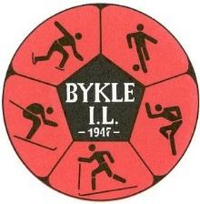

ÅRSMELDING

BYKLE IDRETTSLAG

2023

ORGANISATORISKE TILHØVE

I 2023 har desse vore med i styret og grupper for Bykle Idrettslag:

Styret
Leiar | Olav Mandt
Nestleiar | Ole Henrik Trydal
Kasserar | Petra Marie Trydal
Sekretær | Gro Merete Tveiten
Styremedl | Ingunn Jegteberg
Styremedl | Ingebjørg Dyrland

Gruppene
Ski | Ingunn Jegteberg/ Ole Henrik Trydal
Friidrett | Linda og Kristian Dypedal
Trimgruppe | Ingebjørg Dyrland
Tur | Olav Mandt
Fotball | Oddbjørn Breive
Barnetrim | Lill Kristin Kili
Sykkelgruppe | Eivind Andre Moe
Turn | Fredrik Eriksen

Mat og valkomite
Leiar | Ann-Katrin Bakke
 | Diann Clementson
 | Lill Kristin Kili
 | Gunn Oddveig Trydal
Kontrollutval
Leiar | Olav Mosdøl
 | Elise Mosdøl
 | Lars Erik Domaas

HOVUDPUNKT

MEDLEMSTAL PR. jan 2024 var 228. Det var 110 kvinner og 118 menn. 39 er under 20 år.

- Styret i Bykle IL har hatt 5 styremøte i denne perioden.
- Medlemskontingent. Kontingent sendast til medlemmene direkte frå medlemsregister i Klubbadmin
Dette er knytt opp til regnskaps system og betalinger kjem direkte i regnskapet.

Sponsoravtaler.
- Valle Sparebank har vore vår hovudsponsor sidan 2015.
Det er inngått ei ny 3 års avtale for 2023 – 2025 med kr 60 000.- pr år.
I tillegg kan me søkje støtte til arrangement og ulike aktivitetar, enten i form av pengestøtte eller premiar.
Me er godt nøgde med denne avtalen, som også forpliktar laget på ein del punkt som styret og gruppeleierar må følgje opp.
- Ein har ikkje andre faste sponsoravtaler, men sender førespurnad til lokale bedrifter ved hovud bestilling av klubbdrakter. Alle har vore positive og bidrege.
- Ski-, Fotball, Friidrettsgruppe, Barnetrim og Turn står for ”barneidretten”, med god deltaking frå born og unge. Det er hovudfokus på breiddeaktivitet for barn og unge, men det merkast at det blir færre barn i Bykle.
- Turn kom inn som ny aktivitet hausten 2023. Dette er for 1. – 10. klasse og vart svært populært heilt frå starten. Det er deltakerar frå Hovden og Valle.
- Vi har godt samarbeid med idrettslaga både i Valle og på Hovden. Vi har felles alpintreningar med Hovden Sportsklubb,
- Trenerar/leiarar i Bykle IL har politiattester

- NM langrenn del 2. Etter å ha søkt om NM i fleire år vart Bykle IL saman med Hovden Sportsklubb i februar 2023 tildela dette for 2025.
Roar Hjelmeset er via HovdenTour AS tilsett som prosjektleiar for dette i 40 % stilling frå 01.05.2023 til 01.05.2025.

- Bykle Idrettsråd. Olav Mandt gjekk ut som leiar på årsmøtet i 2023 og Hans Blattmann overtok.
Inger Lise Gjerden kom inn som styremedlem for Bykle IL

AKTIVITETAR

I 2023 har det vore jamt god aktivitet i gruppene. Sjå gruppe rapporter

Ski

  - Alpint – Koordinator: Ole Henrik Trydal
Har direkte kontakt med HSK for endringer og treninger. Videre kommuniserer det på en egen messengergruppe for de som er interesserte i disse grenene.
Har også koordinert med skolen ift. lån av 9-seter til treningene.

Barmarks trening ble i hovedsak gjennomført som normalt. Skisesongen har ikke hatt noen begrensninger pga Korona.
Alpintrening var oppdelt i freeski og tradisjonell portkjøring.
Det ble gjennomført samling i Jondal i Juni.

1.2 Langrenn - Gruppeleiar: Ingunn Jegteberg

- Langrennstrening kvar onsdag ved Ingunn med få deltakerar
- Valle Sparebank karusell renn, 5 renn i ljosløypa, 16 deltakerar frå Bykle, 4 frå andre klubbar.
- Støyledalslåmi 2023 – 24 i konkurranseklasser og 34 i familie klasse.
- Hovdentour 2023 – Ca 1400 deltakere
- Barne postkasse nedre del ljosløype. Postkasse for barn hadde 44 «deltakere» med 218 registreringer. Ailin Nesland hadde flest registreringer med 22.

- Sykkel - Gruppeleiar: Brigitte Haugen

Gruppen har lite hatt lite aktivitet- men Eivind Andre, Jens, Audun og Steinar gjennomførte CLT 2023.
Vi har gjennomført matstasjonen i Bykle. Her har vi mange på dugnad og stemningen er supergod på stasjonen/ved tunellene og mange er gode på søppel rydding etter rittet. Samarbeidet med KCK og Bykle Il/sykkel er supert, her har vi noen få kontaktpunkt som gjør det er enkelt å organisere matstasjonen. Alle i Bykle il er positive når eg ringer å spør om å delta på dugnad, helt supert. Så takk til alle som deltar i dugnadsarbeidet.
Summen vi får inn reiknar eg med «økonomi ansvareleg» tek seg av😊
Det er 4 stk som har løst lisens gjennom Bykle il/sykkel.
Mine tanker/ideer for gruppa:

- Ha litt fokus i skulen/SFO- høre med KCK sin sykkelskulen v/Audun Haugen, det kan bidra med å rekruttere litt sykkel til bygda. Både ideer til oss på dugnad og *elever fom 1-10 trinn
- Sykkelturer for voksne 1-2 ganger i året (mål gruppe voksne)
- Informasjon ut om kurs/kunnskap/sykkeltilbod/sykkelvett/sikkerhet osv men vet ikkje helt kor eg skal informerer enda (alle) kanskje Bykle il har en arena? Om de ynskjer informasjon

Vil gjerne ha innspill fra årsmøte om ynskjer - forventninger og behov, ikkje nøl med å ta kontakt.

11.03.2024, Bykle il/sykkel ved Gitte Haugen
Kontakt:
Gitte Haugen 95905984
Epost: brigitte.haugen@bykle.kommune.no

- Friidrett - Gruppeleiarar: Linda og Kristian Dypedal

Friidrett - Gruppeleiarar: Linda og Kristian Dypedal
Friidretten hadde også i 2023 godt oppmøte. I snitt på våren kom det 26 barn og i snitt på høst kom det 23 barn. Veldig gøy at det det kommer så mange hver gang og at mange voksne følger ungene. Dette gjør friidretten til en fin, sosial arena for både store og små :)

- Fotball – Gruppeleiar: Oddbjørn Breive

Periode for aktivitet i gruppa: Heile året (ikkje i skuleferien )
Fotball treninga er ute så lenge det er forhold til det. I vintersesongen inne i gymsalen på Bykle Samfunnshus.
Det har i hovudsak vært trening for 3-7.klasse. Starter med valgfrie aktiviteter og ca ein halvtime med fotball.
Litt lite/ variabelt oppmøte, men vi har det fint på trening.

- Trim og spinning - Gruppeleiar: Ingebjørg Dyrland
Trim
Vi er mellom 10 og 25 damer og menn som har hatt trim kvar måndag og torsdag i gymsalen i Bykle. Frå august har vi hatt det kvar måndag og onsdag. Vi trenar styrke med strikk, manualar og eigen kroppsvekt. Deltakarane er stort sett mellom 25 og 70 år, med ei hovudvekt på 50- åringar.
Instruktør: Ingebjørg Dyrland

Spinning
Det er stor variasjon i antal deltakarar på spinning, men det er som regel mellom to og ti deltakarar. Det er både kvinner og menn som deltek, og dei er stort sett i alderen 50+.
Vi har hatt spinning kvar måndag og torsdag fram til sommarferien, og måndag og onsdag etter sommarferien. Vi held på fram til det er bart ute.
Instruktørar: Eivind Andrè Moe og Ingebjørg Dyrland

6. Barnetrim - Gruppeleiar: Lill Kristin Kili

Har barnetrim fast på onsdagar fram til jol. Så begynte karusellrenn. Det er ikkje barnetrim dei dagane det skjer «noko» anna .
Ellers er det ok oppmøte , er stor sett dei same . Har av og til vore ute i akebakken og gått på ski. Når våren kjem plagar me å vere ute på skuleplassen og sykle .
Har som alltid frukt og smoothie når det er jole avslutning og sommar avslutning . Me hadde besøk av nissen som kom med godteri pose til alle ungane , godt oppmøte og glad ungar :-)
Eg som styrer med barnetrim er veldig takksam for at idrettslaget er så på tilbudsia. Me er heldige som kan kjøpe oss noko ekstra td joleavslutning , så tusen takk for det :-)

- Turn - Gruppeleiar: Fredrik Eriksen
Vi startet opp turn for barn fra 1-10. klasse i Bykle høsten 2023. Dette har blitt tatt godt i mot og det kommer utøvere fra Bykle, Hovden og Valle. På treningene er det i gjennomsnitt 30 utøvere fordelt på to grupper, med en god blanding av både gutter og jenter.

På treningene varierer vi mellom troppsgymnastikk hvor vi bruker trampett og airtrack, og akrobatikk på gulvet, hvor vi trener individuelt og i par. Her er balanse og kroppsbeherskelse fokus.

Utøverne trives godt og fokuset vårt er at de skal oppleve treningsglede. De er også flinke til å komme med ønsker og egne initiativ på treningene. Dette ønsker vi å bygge treningene på.

- Mat og val komite - Gruppeleiar: Ann-Katrin Bakke
- Vi har ett møte før årsmøte for å gå igjennom valglista og avtale hvem som skal kontakte de forskjellige om de vil fortsette på sine poster neste år. Vi planlegger også mat og organisering til Støydalslåmi.
- Organiserer mat til Støydalslåmi med bestilling til butikken og hjelp til kake baking.
- Vi har en perm med referat og tidligere bestillinger slik at vi kan se hvor mye det gikk av det forskjellige.
- Årsmøte med mat, kake og drikke.
- Planlegger mat og innkjøp til årsmøte.
- Har fått 2 vara vi kan kontakte vedbehov. Det er May Linn Haugen og Hedda Schaanning Trydal.

- Turgruppe – Gruppeleiar: Olav Mandt

Toppturar og Trimpoeng app sommar 2023.
Toppar med postkasser starta i 2002 med 5 toppar og vart etter kvart utvida til 10 toppar.
Trimpoeng app kom i 2017 med nye mange fleire moglegheter.

Utvida opplegg frå 2020.
I 2023 hadde ein 30 forskjellige postar i Trimpoeng appen. Av desse har ein 5 fysiske postkasser pluss 2 barnepostkasser i Ålmannvegen bak Øvre Sarv.
Postar i det nye opplegget var mykje enklare tilgjengeleg og råka ein ny og stor brukar gruppe. Men det er også krevjande toppar.
I 2023 vart post på Jarekollen flytt frå telemast til ny Dagsturhytte. Ein oppretta også ny post ved Stigen stikryss i det nye stiopplegget til Jarekollen.

Sommar app 2023.
Det var 80 deltakerer med samla 2515 innsjekk. Det er også mange som skriv i bøker i postkasser og ikkje brukar appen.
Flest trimpoeng/ registreringer i 2022 hadde:
Ingebjørg Dyrland med 4 765 poeng og 260 innsjekk.
På ein god 2. plass kom Ingrid Kostveit 4 510 poeng og 277 innsjekk.
Deretter kom Mette Gjerden med 3 030 poeng, 175 innsjekk og Dreng Hisdal med 2 155 poeng/ 134 innsjekk.

Toppturar og reinsdyrjakt.
Bykle IL har som målsetting og hovudoppgåve å legge til rette for fysisk aktivitet. Der er den flotte naturen i Bykle eit viktig område.
Men me ynskjer også tilpasse oss andre brukar grupper som reinsdyr og elg jegerar og tek derfor inn aktuelle postar hhv 19. august og 24. september.

Postkasser og Trimpoeng app vinter 2022/ 2023 .
2 post kasser i ljosløypa, ei barnepostkasse i nedre runde ca 200 m frå Skistoge og ei ved 2 km i hovedrunde.
- Barnepostkasse i nedre runde av ljosløypa
- Postkasse ved 2 km og TRIMPOENG app med 6 forskjellige postar.
Trimpoeng app vinter hadde 22 deltakere og 994 innsjekk.

STØTTE TIL AKTIVE UTØVERAR

I samsvar med lagets retningsliner er det betalt stipend til utøvarar som satsar på idretten sin ved å ta denne som toppidrett saman med vidaregåande utdanning. Styret har justert retningslinene i 2019, for å opne for utøvarar som gjennomfører satsinga si også ved andre tilbod enn Hovden Skigymnas.

- Det vart ikkje utbetala stipend i 2023

SKISTOGA/LJOSLØYPA

Skistoga står om vinteren open for alle som bruker lysløypa og uteområdet der oppe. Brukerar av Skistoga har vore flinke til å rydde etter seg. Vi ber også om at alle som brukar Skistoga les ordensreglane som er slegne opp på tavla inne.
Varmepumpe i garasje vart bytt med ny og kraftigare i september 2023.
Har avtale med Hovden Løypekøyring om årleg leige av garasje for kr 24 000 pr år.

Det er Hovden Løypekjøring ved Hovden Hyttteservice som står for køyring av skiløypene i Bykle, dette fungerer svært godt med Steinar Haugen som proff køyrar. Er ein klar fordel å ha skiløyperar som køyrer løypa.

HOVDEN TOUR 2023, COLOR LINE SETESDAL TOUR 2023.
- HovdenTour. Starta i 2012 som samarbeid mellom Destinasjon Hovden, Hovden Sportsklubb og Bykle IL. Arrangementselskapet for «Hovden Tour» vart oppretta i 2015 og er no i god drift. Dette er eit aksjeselskap der Bykle IL og Hovden Sportsklubb eig 50% kvar.
Turløpet som skulle vore i 2020 og 2021 vart båe avlyst pga Korona restriksjoner.

Arrangert i fint vær i 2023 med ca 1 400 påmeldte.
Selskapet har ein solid økonomi.
Roar Hjelmeset er dagleg leiar. Olav Mandt er styreleiar og Ingebjørg Dyrland styremedlem frå Bykle IL.
- Color Line Setesdal Tour på sykkel var den 03.06. Bykle hadde tunnelvakter ved Bjones og matstasjon ved Samvirkelaget. 25 personer frå Bykle var med på dugnaden

KLUBBHUS/ LAGER VED IDRETTSBANEN
Lager for materiell til matstasjoner for HovdenTour og div lager for Bykle IL.
Klubblokalet er tilgjengeleg for ungdom og blir bruka ein del av dei. Har også styremøter og anna der.
Hovden Tour dekker 50 % av årlege utgifter til VA avgifter, straum og forsikring.

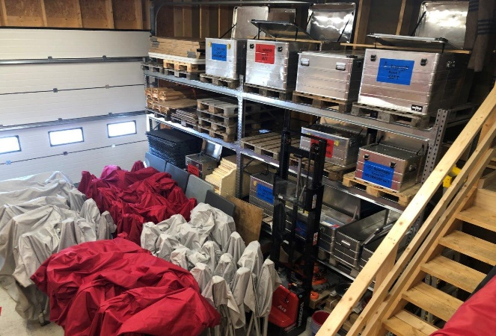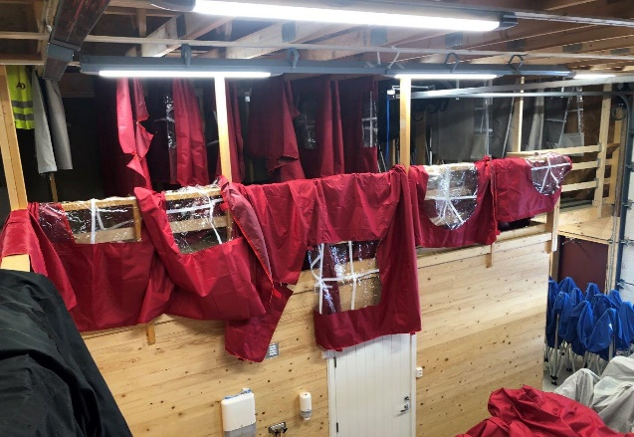

Tørking av telt etc mars 2023

Prosjekt Jarekollen
Vinter 2021 starta ein med planlegging av stiopplegg til Jarekollen samt parkeringsplass på Kileleitet. Ein søkte om midlar og fekk kr 100 000 frå Valle Sparebank og kr 53 500 i turveg/ sti midler frå Sparebanken Sør.
Det vart inngått avtaler med 5 grunneigerar frå Kileleitet til toppen og over til Vassverket.
Søknad om disp i LNF område for tiltaket vart innvilga av kommunen.

Parkerings og raste/ utsiktsplass vart opp arbeid av Uleberg og Trydal på Kileleitet sommar 2021.
Rydding og merking stiar samt innkjøp av benker til Rasteplasser.

Rydding/ skilting/ merking. Det er 3 start punkt for stiar til toppen. Frå Kileleitet var det tydleg sti. Frå Vassverk og Finnflaten vart det rydda og merkt i 2022. Det vart gjort skiltplan for sti opplegget.
Skilt bestilt og oppsett rundt ljosløypa 2022. Skilt sett opp ved stier og på toppen sommar 2023. Står att å få infotavler.
\
Dagsturhytte – offisiell opning 17.06.2023.
Idrettslaget har saman med kommunen vore med på planlegging av Fylkeskommunalt prosjekt med Dagsturhytte på Jarekollen. Denne vart sett opp haust 2022. Det er Bykle kommune som eig hytta.

Det var offisiell opning 17.juni 2023 ved Agder Friluftsråd og kommunen der BIL var medlem i fest komite.

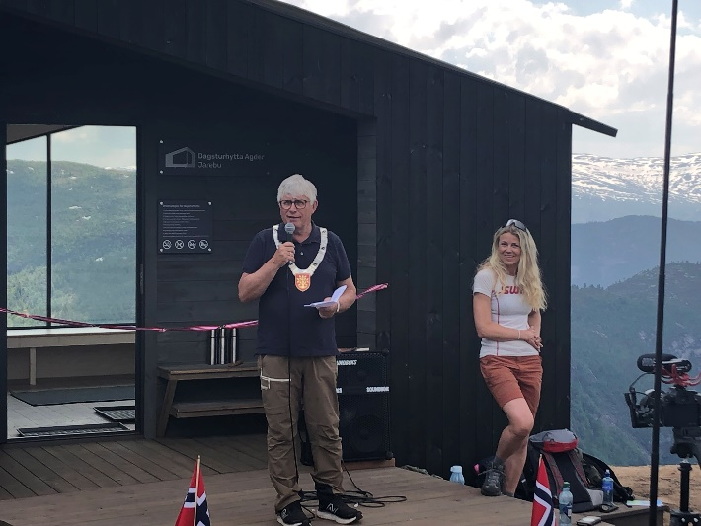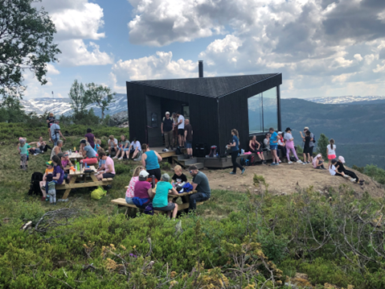
Offisiell opning 17.06.23 ved Fylkesordførar Arne Thomassen

Det var mange besøk i 2023 også av «utanbygds». Rundt 600 registreringer i turbok og 167 innsjekk i Trimpoeng app.
Det er også nokre som går opp på ski på vinteren.

Idrettslaget hadde drifts/ tilsyns avtale i 2023 med kommunen, førebels for eit prøveår i 2023. Avtala var 1 gong pr veke og fungerte greit. BIL fekk kr 20 000.- for dette.
Styret har vedtekje å ta på seg dette også i 2024, men opplever at kvar 14. dag er ofte nok.

Prosjekt Fleirbrukshall

Det er arbeidd med Fleirbrukshall etter vedtak på årsmøtet i 2021 og 2022. saman med Plankontoret i Valle, Hallvard Homme vart eit fyldig forprosjekt ferdig i desember 2022. Innhald er Padelbane, styrke, spinning, buldre/ klatre og skating i 1. høgda. 2. høgda har aktivitets sal med Skjote og golf simulator pluss anna ein kan bruke arealet til. Dessutan klubbareal/ rom med kjøkken.

I 2023 vart skisser og plassering lagt ut til høyring. Bl a på bakgrunn av innspel skisserte ein ei ny plassering der bygget vart flytt lenger mot vest.
God tilkomst vart ei utfordring. Ein vurderte 3 alternativ.
- Veg opp frå området ved bensinstasjon. Denne vart svært svingete for å vera innafor krav til stigning.
Dessutan sa vegvesenet nei.
- Veg ned mellom skule og rådhus langs idrettsbanen. Men fann blanding av idretts/ leikeområde og trafikk som lite aktuelt.
- Opprusting av veg i Nedre Sarv med gang og sykkelbane/ fortaug. Var dette ein kom til som beste løysinga
Hausten 2023 fekk ein innspel frå ordførar og kommune administrasjon om å sjå plassering ved sømjehall/ samfunnshus og sambruk av for eksempel garderober som er der nå.

Frå 2024. Tek med dette sjølv om det er årsmelding for 2023.
I jan 2024 vart det oppretta ei Prosjektgruppe med 3 frå Idrettslaget og 2 frå kommunen for detaljprosjektering i Idrettslagets regi.
Desse var Ingebjørg Dyrland; Ole Henrik Trydal og Olav Mandt frå BIL. Med Eirik Birkeland og Lars Erik Domaas frå kommunen.
Ein engasjera arkitektfirmaet HRTB i Oslo ved Sigrid Vesaas. Dei kom med konseptskisse for frittståande hall sør for Sømjehall.
Så kom nye innspel frå kommune administrasjon og ordførar om om/ påbygging av eksisterande Samfunnshus/ sømjehall. Ein hadde befaring 05. februar med tanke på dette.
Vart beslutta å vurdere dette alternativet også. HRTB har kome med spennande skisse forslag der ein byggjer på ein etasje over Styrke/ spinning, garderober og sømjehall.
Dette konseptet er gjennomgått av arbeidsguppa (Olav Mandt, Hallvard Homme og Arne Hallandvik).
HRTB ser nå (18.03.24) på innspel frå arbeidsgruppa.

UTFORDRINGAR/OPPGÅVER FRAMOVER

- Bykle IL er eit aktivt lag og det er svært mange i bygda som bidreg på forskjellig vis, som alle fortener ein god takk.
Med ei god valnemd og villige medlemer har me så langt greidd å finne folk til dei forskjellige hovud oppgåvene. Dette er ikkje nokon sjølvsagt ting. Dei viktigaste tilboda til medlemene er aktivitetane som er kvar veke.
For å halde desse i gong er me avhengig av at nokon vil ta på seg dette og binde seg til ein eller fleire gonger i veka heile eller delar av året. Vil derfor rette ein særskilt takk til desse som er:

Ingebjørg Dyrland, Eivind Andre Moe, Oddbjørn Breive, Ole Henrik Trydal, Ingunn Jegteberg, Kristian Dypedal, Linda Dypedal, Lill Kristin Kili, og Fredrik Eriksen.
Her kom turn for 1. – 10 klasse ved Fredrik Eriksen og Martine Pedersen inn hausten 2023. Dette vart raskt svært populært med deltaking frå Valle og Hovden også.
Håper me ikkje har gløymt nokon.

- Bykle IL vil også i åra som kjem vere ein pådrivar for fysisk aktivitet og trening for alle i bygda med opplegg der ein føler seg velkommen og har det triveleg.
- Vidare må styret følgje opp at laget fyller vilkåra i sponsoravtalen med Valle Sparebank.
NB! NM langrenn del 2 - 2025 vart i 2023 tildela Hovden Sportsklubb og Bykle IL.
Roar Hjelmeset er tilsett som prosjektleiar for NM i 40 % stilling i HovdenTour AS.
Arrangementet blir i månadskiftet mars-april.
Dette er første gongen sidan 1994 i Vegårshei det er NM langrenn i Agder.

ØKONOMI/REKNESKAP 2023
Rekneskapet synte inntekter på kr 317 095.- og utgifter på kr 390 868-. Med rente inntekter kr 6 126.- og rentekostnad kr 67.- gjev dette underskott på kr 67 714.-
Største investeringspostar er inventar, kr 73 941.- som i hovudsak er matter og utstyr for turn. Det er også investert i ny varmepumpe i garasje for trakkemaskin. Kostnad kr 18 800.- etter tilskott frå kommunen.
Straum, forsikringer og VA avgifter til Skistoge og Klubbhus på kr 85 400.- er betydlege driftsutgifter. Til dette får me leigeinntekter frå Hovden Løypekøyring og HovdenTour på ca kr 40 000.-

Eigenkapital blir då kr 637 959.-.
For detaljer sjå rekneskap.

BUDSJETT 2024
Ikkje klart

RAPPORT FRÅ KONTROLLUTVAL OG REVISOR

Sjå eigne vedlegg.

MEDLEMS KONTINGENT 2023 - TRENINGSAVGIFT

Medlemskontingent.
Medlemskontingenten har vore den same i mange år. For 2021 kr 150,- for enkeltmedlem, og kr 300,- for familie.
Så lenge medlemmane deltek på ulike dugnadsaktivitetar som gjev laget inntekter, gjer laget sin økonomi at vi kan halde fram med denne låge/symbolske medlemskontingenten. Ein har også ei bra sponsor avtale med Valle Sparebank

Treningsavgift
Bykle IL har ikkje treningsavgift for grupper. Trening i kommunale anlegg er utan kostnader og instruktører/ trenere har ikkje løn, men ei godtgjering på kr 2 500.- pr halvår.

Ein er opptekjen av at alle skal kunne deltaka utan at økonomi er noko hinder. Men utgifter til utstyr kan vera ei utfordring for enkelte aktiviteter.

Bykle 20.03.2024

Styret

